广东省养老护理职业技能
大赛组委会文件

养老护理组委会〔2018〕01号

关于印发《2018年广东省“谷丰健康杯”养老护理员职业技能大赛实施方案》的通知

各地级以上市人力资源和社会保障局、顺德区人力资源和社会保障局、各市区社会福利机构、各市区养老机构、各市家庭服务业协会等有关单位：
为贯彻落实省人力资源和社会保障厅《关于做好2018年广东省职业技能竞赛工作的通知》（粤人社函〔2018〕1302号）文件精神，我们制定了《2018年广东省“谷丰健康杯”养老护理员职业技能大赛实施方案》，现印发给你们，请结合实际，认真贯彻执行。
各地级以上市和省属部门行业协会、各有关单位在组织竞赛等实施过程中，如有疑问，请直接与大赛组委会办公室联系。

（一）本大赛实施方案请查询
1.广东省职业技能鉴定指导中心：
http://www.gdosta.org.cn:8634/jnjs/index.jhtml
2.广东省海之珠职业培训学院：www.gdhzz.com
3.微信公众平台：广东海之珠职业培训学院

（二）组委会办公室联系方式
联系人：卢晓丽、叶俊健
联系电话：020-89083455-803、020-85591877-808
邮箱：gzhzz8386@163.com



广东省养老护理职业技能大赛组委会
二〇一八年八月一日

2018年广东省“谷丰健康杯”养老护理员职业技能大赛
实 施 方 案

一、竞赛宗旨
贯彻广东省人力资源和社会保障厅“关于做好2018年广东省职业技能竞赛工作的通知” 精神，落实职业技能竞赛组织工作是加强高技能人才队伍建设的重要内容，有力推动高技能人才培养，培育精益求精的工匠精神。2018年广东省“谷丰健康杯”养老护理员职业技能大赛以强化“弘扬工匠精神，厚植工匠文化”为主题，着力完善制度、创新形式、丰富内容、扩大规模、提高质量、推广成果，组织开展本次广东省养老护理员职业技能竞赛活动，是进一步推动我省养老护理事业健康快速发展的重要措施。

二、组织机构
主办单位：广东省人力资源和社会保障厅
承办单位：广东省海之珠职业培训学院
冠名单位：广州谷丰园健康产业投资有限公司
协办单位：广东省养老服务业协会
广东省护理学会
广州市社会福利服务协会
广州市海珠区就业培训中心
支持单位：广东省养老服务业商会
广东省社会政策研究会
广州养老服务产业协会
广州市社区居家养老服务协会
广州市海珠区社会福利服务协会
佛山市南海区养老服务业协会
珠海市家庭服务业协会
广州市及时雨家政有限公司
广州雍美养老产业服务有限公司
媒体支持：广东广播电视台珠江经济台
广州老人报
珠江网络传媒
一点资讯
竞赛组织和协调部门：本次大赛成立广东省养老护理员职业技能大赛组织委员会（名单见附件1），负责比赛的组织实施工作。组委会下设办公室，办公室设在广东省海之珠职业培训学院,负责大赛实施方案的制定和本次比赛的日常工作及综合事务。
组织宣传组：负责比赛筹备期间和比赛过程中的组织联络、沟通协调和宣传发动等工作。
命题专家组：负责命题专家和现场裁判员的选拔，以及制定大赛技术方案及命题等相关工作。
评审裁判组：负责笔试和技能竞赛的评判及比赛成绩的评审工作。
监督仲裁组：保证比赛在公开、公平、公正的基础上进行。
后勤保障组：负责比赛期间的接待、交通、安全保卫以及财务等各项工作。

三、竞赛内容

（一）竞赛项目
竞赛项目：养老护理员

（二）竞赛标准
竞赛以养老护理员国家职业标准（国家职业资格二级）为依据，增加新知识、新技术、新设备、新技能等相关内容。
竞赛内容包括理论知识和实际操作两部分。
1.理论知识部分（占30%）
主要涉及养老护理员（二级）必备的基础知识和专业知识等。满分100分，竞赛时间120分钟。具体竞赛参考书请见技术文件，所有竞赛题目均在参考书范围命题。
2.操作技能部分（占70%）
以现场实际操作的方式进行，内容包括基础护理、康复护理、心理护理、护理管理、培训指导。满分100分，每位选手比赛用时为60 分钟。竞赛现场采用真人模拟老人家庭护理情境的方式进行，由大赛承办方配备相关设备和材料。
选手个人成绩实行百分制，即按100分计算，其中理论素养成绩占30%、实际操作成绩占70%；若总分相同，以实际操作分数高低名次排列。团体成绩以各队所有参赛选手个人成绩总和的平均分计算。

四、竞赛时间及竞赛组织

（一）竞赛时间、地点安排
1.竞赛时间：2018年10月30日—31日（两天）
2.竞赛地点：广东省海之珠职业培训学院
3.竞赛费用：参赛费用为600元/人（含报名费、参赛服装费、荣誉证书）。参赛费统一以汇款形式缴纳，由承办单位收取。参赛队交通、食宿费用自理。
收款账户：广东省海之珠职业培训学院
开 户 行：广州银行海珠支行
账 号：292800466947
备注：请在汇款说明中标注参赛单位/个人姓名+养老护理员。汇款日期截止至2018年9月28日，汇款后请通知联系人，以便确认。

（二）参赛选手条件、方式
1.参赛条件
参赛选手必须遵守国家有关法律法规，具有良好的职业道德，无投诉和违规记录。同时具备以下条件之一者，可报名参赛：
- 持有竞赛工种高级工以上职业资格证书；
- 从事养老相关专业工作5年（含5年）以上。
- 具有中等及以上职业学校、技工学校本专业或相关专业应届毕业班前一学期学生；
- 从事健康管理、护理等相关专业教学工作5年（含5年）以上。
2.参赛方式
以团队为单位形式参加竞赛，由选手所在单位推荐3名一线在岗优秀职工或师生参赛。

五、奖励办法
本次竞赛设团体奖项和个人奖项。

（一）团体奖项
1.按职工组和师生组各参赛队伍选手总成绩的总和分别进行排序，团体前3名的参赛队伍由大赛组委会授予冠军、亚军、季军荣誉奖牌。
2.对在竞赛组织工作中领导重视、组织得力、工作突出的单位授予由大赛组委会颁发的“广东省职业技能竞赛优秀组织奖”奖牌。

（二）个人奖项
1.颁发证书
凡参赛选手理论、实操成绩均合格的，由大赛组委会颁发养老护理员技师级证书，同时授予“优秀养老护理师”称号。
2.颁发参赛名次证书
对竞赛前3名优胜选手由大赛组委会授予颁发名次证书及奖杯。
对竞赛第4至第8名选手由大赛组委会授予颁发名次证书。
3.授予“广东省技术能手”荣誉称号
参赛人数在60人（含60人）以上的职工组前七名和师生组第一名者；参赛人数在30人（含30人）至59人之间的职工组前三名和师生组第一名者，由广东省人力资源和社会保障厅授予“广东省技术能手”荣誉称号。参赛学生选手不授予“广东省技术能手”荣誉称号。
4.由大赛组委会为每位参加竞赛的职工选手颁发《养老护理技师级高技能岗位证书》，学生颁发《养老护理技师级高技能合格证书》。
注：人社部印发《关于公布国家职业资格目录的通知》介绍，养老护理员不在国家职业目录清单中，因此不能颁发职业资格证书。

六、竞赛程序

（一）报名办法
1.报名截止时间：2018年9月28日
请各参赛代表队在报名期间将报名资料递交到竞赛组委会进行资料审核确认。
2.报名资料
（1）由参赛队伍统一填写的《报名汇总表》（附件2）
（2）由参赛选手填写的《个人报名表》（附件3）
（3）由参赛选手填写的《个人承诺书》（附件4）
（4）参赛选手身份证复印件
（5）参赛选手学历证（学生证）复印件
（6）养老护理员高级职业资格证书复印件和工作年限证明（附件5）（按参赛条件选交）
（7）近期大1寸免冠白底彩照4张（相片背后正楷书写姓名）

（二）资格审核
参赛选手资格及报名资料原件初审由各选送单位负责，并在相关复印件上加盖“与原件相符”印章及选送单位的公章，交至组委会办公室进行复查、审核及办理相关参赛手续。
大赛组委会复查、审核参赛队的相关资料无误后，根据选手信息制作参赛证，并于报到时发给参赛选手。
竞赛期间参赛选手必须佩戴由大赛组委会制发的参赛证件及身份证原件，方可具有进入比赛场地的资格。

（三）裁判报名
各地市可向大赛组委会办公室推荐1名大赛裁判，要求具备国家职业技能鉴定考评员资格，熟悉本职业工种的技能考核要求和评定方式；具有丰富的本职业（工种）理论知识、实际工作经验和较高的专业技能、执裁工作能力。
报名办法：填写并提交《2018年广东省“谷丰健康杯”养老护理员职业技能大赛裁判推荐表》（附件6）、考评员资格证复印件、近期大1寸免冠白底彩照1张，于9月28日前交至大赛组委会办公室。

七、联系方式
联系人：叶俊健、卢晓丽
联系电话：（020）85591877-808、89083455-803
竞赛群QQ：441043161（2018年省养老竞赛群）
学院网址：www.gdhzz.com
微信公众平台：广东海之珠职业培训学院
地址：广州市海珠区燕翔路浩诚商务中心3号楼410室

附件：
1.2018年广东省“谷丰健康杯”养老护理员职业技能大赛组委会名单
2.2018年广东省“谷丰健康杯”养老护理员职业技能大赛报名汇总表
3.2018年广东省“谷丰健康杯”养老护理员职业技能大赛个人报名表
4.2018年广东省“谷丰健康杯”养老护理员职业技能大赛个人承诺书
5.工作年限证明
6.2018年广东省“谷丰健康杯”养老护理员职业技能大赛裁判推荐表
7.广东省海之珠职业培训学院交通示意图

广东省养老护理职业技能大赛组委会
二〇一八年八月一日
附件1：

2018年广东省“谷丰健康杯”养老护理员职业技能大赛

组 委 会 名 单

组织委员会
主 任：董嘉礼 广东省海之珠职业培训学院董事长
副主任：吴志平 广东省海之珠职业培训学院院长
林海欣 广州谷丰园健康产业投资有限公司常务副总裁
马一群 广州市社会福利服务协会会长
委 员：董克义 广东省养老服务业协会秘书长
许晓玲 广东省养老服务业商会会长
黄乐庆 广东省社会政策研究会副会长
陈文广 广州养老服务产业协会会长
黄元真 广州市社区居家养老服务协会会长
刘 琛 广州市海珠区社会福利服务协会副会长
余梅芳 佛山市南海区养老服务业协会会长
何斌昌 珠海市家庭服务业协会会长
王 伟 广州老人报社长
（组委会成员名单按大赛组织机构顺序排序）

组委会办公室
主 任：卢晓丽 广东省海之珠职业培训学院副院长
副主任：胡惠华 广东省海之珠职业培训学院副院长
黄欣凌 广东省海之珠职业培训学院副院长
叶俊健 广东省海之珠职业培训学院鉴定中心主任
成 员：陈艳嫦 广东省海之珠职业培训学院市场部主任
黄月容 广东省海之珠职业培训学院市场部经理
伍敏华 广东省海之珠职业培训学院市场部经理
郑杰豪 广东省海之珠职业培训学院市场部经理
何召永 广东省海之珠职业培训学院市场部经理
袁广明 广东省海之珠职业培训学院市场部经理
陈 慧 广东省海之珠职业培训学院市场部主管
朱家琨 广东省海之珠职业培训学院市场部主管
陈 妮 广东省海之珠职业培训学院市场部主管
陈丹丹 广东省海之珠职业培训学院培训部主管
林舒敏 广东省海之珠职业培训学院培训部主管
彭倩雯 广东省海之珠职业培训学院综合部主管

附件2：

2018年广东省“谷丰健康杯”养老护理员职业技能大赛
报 名 汇 总 表

参赛单位（盖章）：
领队姓名：
竞赛类别：□职工组/□师生组
手机： 联系邮箱及QQ:
序号 | 姓名 | 工作单位 | 身份证号码 | 现职业资格等级 | 手机

年 月 日

附件3：

2018年广东省“谷丰健康杯”养老护理员职业技能大赛
个 人 报 名 表
姓名 |  |  | 性别 |  |  | 照  片
出生年月 |  |  | 学历 |  |  | 照  片
身份证号码 |  |  |  |  |  | 照  片
单位名称 |  | 现职业资格证书名称/等级
手机 |  | 电子邮箱
联系地址
个人简历 | 主要工作履历：
所在单位  意见 | 单位（盖章）：  年 月 日
本人已阅晓大赛通知的全部内容，保证提供的信息真实、完整，并自觉遵守竞赛规则和服从主办方和承办方的统筹安排。
签名确认/日期：
附件4：
2018年广东省“谷丰健康杯”养老护理员职业技能大赛
知 情 承 诺 书

本人 ，身份证号码： ，现报名参加2018年广东省“谷丰健康杯”养老护理员职业技能大赛。
现本人郑重承诺：
1、本人符合2018年广东省“谷丰健康杯”养老护理员职业技能大赛的参赛条件；
2、本人所提交的全部参赛材料，包括身份证复印件、学历证书复印件、工作证明等参赛文件全部真实、完整、有效；
3、本人已知悉职业技能大赛所考取的成绩只在当次大赛生效，不合格者不能参加补考；
4、若由于违反上述承诺或故意的瞒骗行为，本人愿意承担由此而引发的相应法律责任，并愿意接受大赛组委会为此作出的一切决定（包括但不限于取消参赛成绩和参赛资格等）。

承诺人签名：
年 月 日
附件5：
2018年广东省“谷丰健康杯”养老护理员职业技能大赛
裁 判 推 荐 表
姓名 |  | 性别 |  | 相  片
出生年月 |  | 学历 |  | 相  片
身份证号码 |  | 联系电话 |  | 相  片
联系地址 |  |  |  | 相  片
所属地市 |  | 工作单位
个人
简历
主要
裁判
经历
所属  地市  意见 | 单位（盖章）：  年 月 日
注：另需提交考评员资格证复印件、近期大1寸免冠白底彩照1张。
附件6：
工作年限证明

姓名： ，身份证号： ，现申请参加 (职业/工种) ____级职业资格竞赛，从事本职业工作共 年，工作简历如下：
起止年月 | 单位名称 |  | 单位所在市（或县） | 从事何种  岗位工作
年 月至 年 月
年 月至 年 月
年 月至 年 月
年 月至 年 月
年 月至 年 月
本人知晓本职业（工种）参赛条件、资格审核相关要求，承诺遵守职业技能竞赛参赛的有关要求，保证本次填报的信息完整准确、工作履历真实，如有虚假，愿意接受被取消参赛资格、已参加竞赛则被取消当次参赛所有科目成绩、已获得证书则被注销证书数据检索及职业证书资格的处理。  选手签名：  联系电话：  年 月 日 |  | 该考生填报内容真实准确。  单位（盖章）：  经办人：  联系电话：  年 月 日
注 1、表格内选手、经办人应签全名，单位应盖章，否则不予受理。
2、此证明仅作参加职业资格竞赛凭据，不作其他用途。
附件7：
广东省海之珠职业培训学院交通图

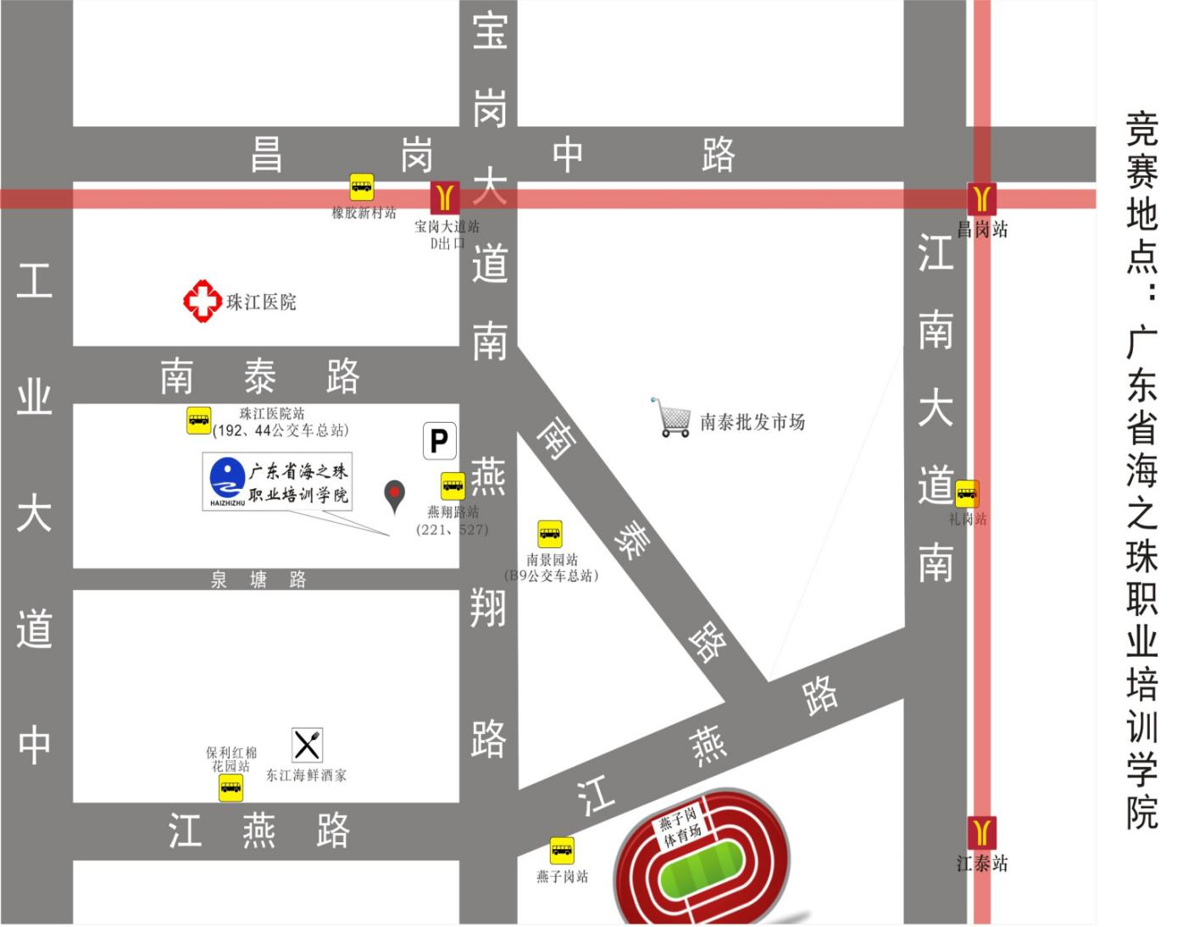
广东省海之珠职业培训学院周边公交

1、地铁：
地铁8号线“宝岗大道站D出口”右转步行至公交车站“昌岗路口”站（约150米），可乘坐527、221、967公交车直达“燕翔路”站。下车后往前行30米到浩诚商务中心。

2、公交车站：
燕翔路站：可乘坐527、221、967直达。
珠江南景园总站：乘坐B9公交在南景园总站下车，过马路斜对面即到学院。

